НВГ № 117 Виробниче навчання

Тема уроку: «Правила прибирання використаної білизни»
Шановні учні, будь ласка, відпрацюйте самостійно в домашніх умовах вправи по темі: «Правила прибирання використаної білизни». Сьогодні вам потрібно переглянути відеоролик і поступово повторити прийоми заміни скатертини при гостях.. Інформацію можна переглянути за електронною адресою:
1.) Заміна скатертини: https://www.youtube.com/watch?v=ipqId6I9Zrw

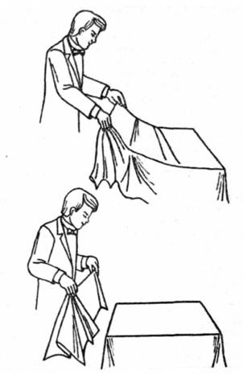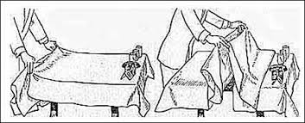

Заміну скатертини в присутності гостя роблять, не оголюючи поверхню столу.
Заміна скатертини:
1. Підготувати стіл: прибрати посуд на підсобний столик.
2. Забруднену скатертину підтягнути двома руками з торця столу на себе
так, щоб вона прикривала кришку столу і не звисала.
3. Чисту скатертину розгорнути на серванті так, щоб вона залишилася
складеною вчетверо.
4. Центр скатертини й дві вільні крайки повернути до себе.
5. Підготовлену скатертину узяти обома руками на однаковій відстані від
центру по ширині столу.
6. Великими і вказівними пальцями захопити верхню крайку скатертини,
рештою - підтримати нижню крайку й середину.
7. Підійти до столу, тримаючи скатертину в руках.
8. Зробити змах руками вгору і вперед так, щоб уся скатертина розкрилася й почала падати на протилежний торець столу, при цьому слід притримувати
крайку скатертини.
9. Опустити руки на кришку столу, захопити трьома вільними пальцями
використану скатертину, зробити швидкий рух, при цьому нижню скатертину
зняти, а верхня повинна зайняти її місце.
10. Чисту скатертину поправити, а використану винести із залу.
У закладах ресторанного господарства використовують різні види столової білизни: скатертини, серветки, ручники, рушники.
На підприємствах в національному стилі подаються серветки 35X35 см.
Якщо в ресторанах столи мають красиве покриття, скатертини не застеляють, а перед кожним відвідувачем розкладають індивідуальні серветки-сети - 35Х
50 см.

У процесі обслуговування офіціант використовує ручник розміром 35Х
80 см. Його згортають удвічі й кладуть на згин лівої руки між ліктем і зап'ястям. Він захищає одяг від забруднення. Складений учетверо ручник використовують під час подачі гарячих страв. Замість нього офіціант може користуватися серветкою 25X25 см.
До столової білизни належать рушники й серветки 70X70 см із м'якої бавовняної тканини, призначені для натирання посуду. Використовують серветки й для застилання таць. Виготовляють їх за розміром таці.
Чисті накрохмалені серветки зберігаються розгорненими в білизняній у
шафі.
Ручники, робочі рушники для персоналу, посуду не крохмаляться.
Забруднена столова білизна виноситься із залу і здається комірнику, зберігається в окремому приміщені в спеціальних ємкостях з закритими кришками, окремо скатертини, серветки, ручники та рушники. Потім білизну здають до пральні.
Домашнє завдання:

1.) Набути навиків і вмінь при заміні скатертини.
2.) Переглянути відео і скласти серветки, сфотографувати:
Складання серветок до святкового столу: https://www.youtube.com/watch?v=5Ed0JDAdYKY
https://www.youtube.com/watch?v=xjTsNBLNjio

Фотографії та питання до теми відправте на мою електронну почту: svobonina@gmail.com

